Temat: Organizer na biurko.
Recykling to odzyskiwanie surowców z produktów odpadowych i wykorzystywanie ich do produkcji nowych, poszukiwanych towarów.

Zadanie. Wykonaj samodzielnie organizer - stojak na przybory szkolne, np. długopisy, ołówki, pudełko na: gumki, pinezki, temperówki, spinacze itp.
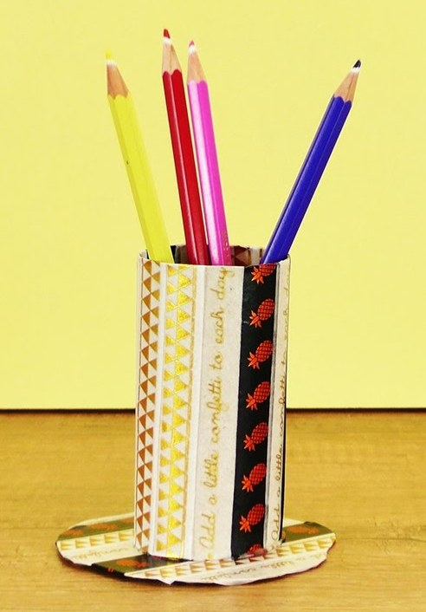
Pamiętaj aby wykorzystać do tego przedmioty zużyte czy niepotrzebne. Mogą to być rolki od papieru toaletowego, butelki plastikowe, słoiki, pudełka po lekach itp. Do dekoracji możesz wykorzystać papier kolorowy, niepotrzebne tasiemki, kawałki tkaniny, sznurki, cekiny, guziki, itp.
Poproś osobę dorosłą gdy będziesz posługiwał się klejem na gorąco lub żelazkiem.
Na to zadanie przeznaczamy 2 godziny lekcyjne. ( 27 kwiecień i 4 maj).
Zdjęcie wykonanej pracy proszę przesłać do 5 maja na adres:
sp.odrowaz@gmail.com
W temacie wiadomości napisz: Organizer, Imię, Nazwisko, klasa, Załuczne

Propozycje oraz sposób ich wykonania przedstawione są na poniższych filmach.
Stojak na długopisy
https://www.youtube.com/watch?v=usOSfA_3XQM
Organizer na biurko
https://www.youtube.com/watch?v=8SaPx0irdJw
kolorowe przyborniki ze słoików
https://www.youtube.com/watch?v=Jd6Gykr4t1M
Organizer na długopisy z butelki plastikowej.
https://www.youtube.com/watch?v=pCx1OYrbJ_A

Można wykorzystać inne propozycje a najlepiej własny pomysł na wykonanie takiego organizera!
Powodzenia!
Rafał Pacer

